AVISO DE PRIVACIDAD
INTEGRAL

Sistema de Video Vigilancia y Control de Acceso al Inmueble que ocupa
la Secretaría para la Igualdad Sustantiva de Género

EL HONORABLE AYUNTAMIENTO DEL MUNICIPIO DE PUEBLA, por conducto de la Secretaría para la Igualdad Sustantiva de Género, con domicilio en calle 9 sur, número 1508, Colonia Barrio de Santiago, Puebla, Puebla, Código Postal 72410, es Responsable del tratamiento de sus datos personales, en los términos de la Ley de Protección de Datos Personales en Posesión de los Sujetos Obligados del Estado de Puebla (de ahora en adelante LPDPPSOEP).

No omitimos señalar que nuestra Unidad de Transparencia, tiene su domicilio en Villa Juárez, No. 4, Colonia La Paz, Puebla, Puebla, C.P. 72160.

¿Para qué utilizarán mis datos personales?
Los datos personales que recabamos, los utilizaremos para las siguientes finalidades primarias que son necesarias para el servicio que solicita:

- Contar con un mecanismo de control de entradas y salidas del personal, proveedores y público en general que ingresan y transitan dentro de las instalaciones de esta Secretaría.
- Procurar la seguridad e integridad de las personas, instalaciones, bienes e información al interior y en la zona perimetral de las instalaciones de la Secretaría para la Igualdad Sustantiva de Género en su caso, estar en posibilidad de identificar a las personas en el supuesto de que se vulnere algún bien jurídico.

Ahora bien, también sus datos personales serán utilizados para las siguientes finalidades secundarias, en el cual los datos personales serán disociados de la información estadística, por lo que no será posible identificar a los titulares:

- Incrementar las medidas en materia de seguridad pública y protección civil, para asegurar una respuesta eficaz ante la posible presencia de un fenómeno perturbador, amenaza, caso fortuito o fuerza mayor.

¿Qué datos personales requerimos para lograr lo anterior?
Para los efectos anteriores, los datos que se recaban a través de las cámaras de seguridad son:

- Datos identificativos: Imagen de las personas.

Se informa que no es necesario recabar su consentimiento para el tratamiento de sus datos personales, en términos de los artículos 7 y 22 fracción VI de la Ley General de Protección de Datos Personales en Posesión de Sujetos Obligados.

¿Cuál es el fundamento legal que nos permite recolectar los datos personales antes señalados?
La base legal que nos permite recolectar los datos personales antes señalados, y que son fundamentales para el cumplimiento de los fines que perseguimos con el tratamiento son:

- Artículo 120 de la Ley General de Transparencia y Acceso a la Información Pública.
- Constitución Política del Estado Libre y Soberano de Puebla.
- Ley Orgánica Municipal.
- Artículos del 134 al 137 de la Ley de Transparencia y Acceso a la Información Pública del Estado de Puebla.
- Artículos 6, 12, 14, 15, 16, 18, 20, 22, 24, del 34 al 37 de la Ley de Protección de Datos Personales en Posesión de los Sujetos Obligados del Estado de Puebla.
- Artículos 3, 4, 6 y 8 del Reglamento interior de la Secretaría para la Igualdad Sustantiva de Género del Honorable Ayuntamiento del Municipio de Puebla.

¿Cómo puedo controlar mis datos personales una vez que se los he entregado?
Usted puede ejercer en todo momento, en los términos y condiciones señaladas en la citada ley, los derechos de acceso, rectificación y cancelación, así como oponerse (derechos ARCO) al tratamiento de los mismos; para lograr lo anterior, deberá presentar su solicitud, por medio de la Plataforma Nacional de Transparencia en: https://www.plataformadetransparencia.org.mx/web/guest/inicio o directamente en la Unidad de Transparencia, ubicada en Villa Juárez, No. 4, Colonia La Paz, Puebla, Puebla, C.P. 72160, o por medio del correo electrónico puebla.privacidad@gmail.com.

¿Ustedes pueden comunicar mis datos personales a terceros?
No, sus datos personales no serán transferidos a terceros, sin embargo, comunicaremos su información, de manera interna, con otras áreas del Honorable Ayuntamiento del Municipio de Puebla, así como a personas externas. Las anteriores acciones se realizan con base en los artículos 22, 60 y 70 de la Ley General de Protección de Datos Personales en Posesión de los Sujetos Obligados y 8 de la LPDPPSOEP, por lo que no requieren de consentimiento expreso, por lo que le invitamos a consultar el siguiente apartado.

¿Por cuánto tiempo conservamos su información?
Los datos personales serán conservados en nuestros sistemas de datos personales por el tiempo necesario para dar cumplimiento a los fines señalados al inicio de este aviso de privacidad y las acciones judiciales o fiscales que deriven de éstos, lo cual, por regla general, no podrá exceder un período máximo de cinco (5) años, contado a partir de la terminación de esa finalidad, conforme a lo establecido en el artículo 30 de la Ley de Protección de Datos Personales en Posesión de Sujetos Obligados del Estado de Puebla y al Catálogo de Disposición Documental del Honorable Ayuntamiento del Municipio de Puebla.

¿Cuáles son los mecanismos y medios que tengo para manifestar mi negativa para el tratamiento de mis datos personales?
Usted puede controlar el uso o divulgación de sus datos personales, enviando un correo electrónico a puebla.privacidad@gmail.com, o bien presentando escrito libre ante la Unidad de Transparencia, ubicada en Villa Juárez, No. 4, Colonia La Paz, Puebla, Puebla. C.P. 72160.

¿Dónde puedo conocer las actualizaciones y cambios del aviso de privacidad?
Cualquier modificación al presente Aviso de Privacidad, podrá consultarlo en el sitio dehttps://bit.ly/2JNgaOh o escaneando el siguiente código QR:

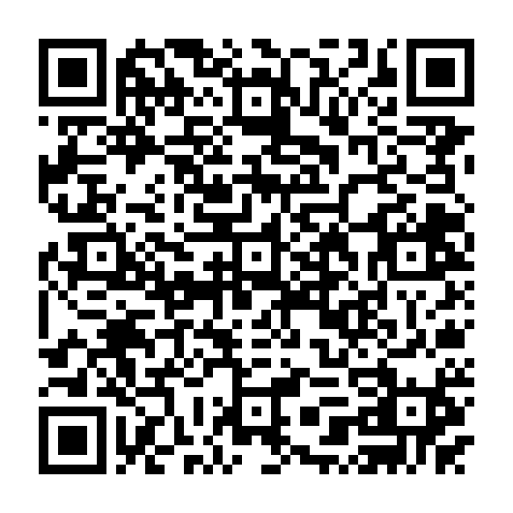

Fecha de actualización: 22 de enero de 2024

